HistorielagetHaldens Minder
Etablert 1896 post@haldensminder.no postgiro: 1030.87.60169

Program for våren 2020
Onsdag 18. mars kl. 18:30:
- Årsmøte 2020 i Fredrikshalds Teater.
Årsberetning 2019 og sakliste er lagt ut på hjemmesiden http://www.haldensminder.no/
Program: «Religiøs uro og splittende bevegelser i Fredrikshald på 1800-tallet. Har det noen betydning i dag?» ved Bjørn Roald Larsen og Olav Kolstad.
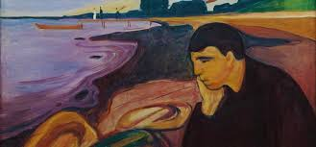
Torsdag 16. april i Fredrikshalds Teater, kl. 18:30:
- «Fri oss fra statskirken» ved Øistein Lillås, som for tiden arbeider med arbeider med en bok om «Metodistenes historie i Norge», kåserer om metodistene i Fredrikshald fra 1850 og framover.
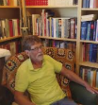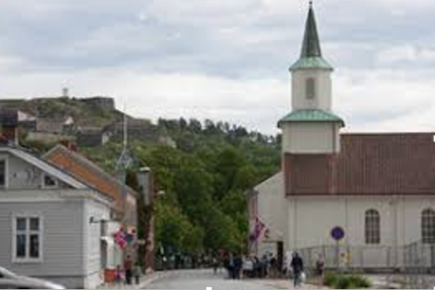
Lørdag 25. april: Utflukt til Hafslund Hovedgård.
- Vi har bestilt omvisning der kl. 11 og spanderer gratis inngangsbillett på deltakerne (Hafslund hører ikke inn under Østfoldmuseene). Etter omvisning spiser vi lunsj i Sarpsborg. Påmelding innen 17. april, til post@haldensminder.no
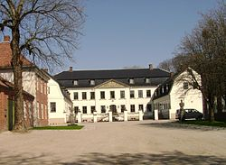

Torsdag 14. mai i Fredrikshalds Teater kl. 18:30:
- «Fra Lewi Petrus til i dag». Historisk tilbakeblikk på pinsemenighetene i Halden-samfunnet (og Norden), ved tidligere pastor Terje Berg og nåværende pastor Frode Næss.
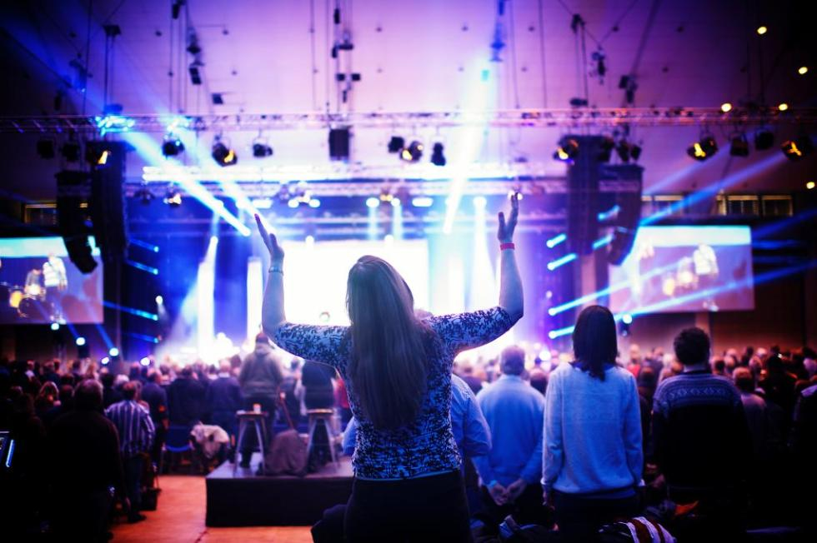

Lørdag 23. mai, kl. 11:
- Med tog til Borgarsyssel Museum i Sarpsborg. Gratis billetter til museet, omvisning og lunsj på museet.
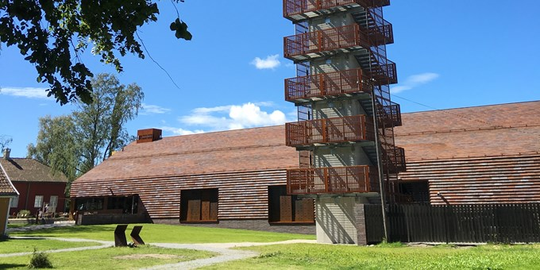

Søndag 14. juni:
- Utflukt med buss til Dalsland med bakgrunn i tidligere tiders store samkvem mellom Halden og Dalsland. Vi besøker Fengerfors og Fröskog:
www.notquite.se
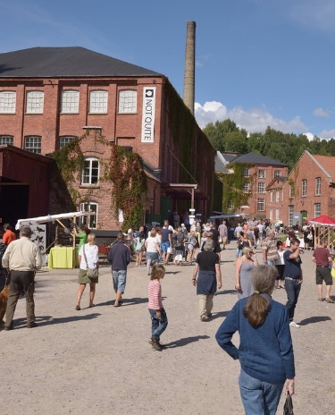 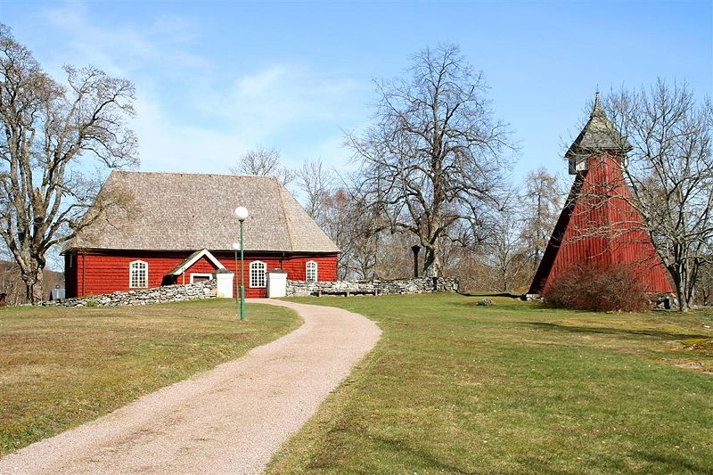
I Fengersfors er det mange kunsthåndverkere i sving i den gamle papirfabrikken, og Fröskog har en interessant gammel kirke fra 1730. Subsidiert pris kr. 200 pr. person for buss og inngang. Påmelding innen 5. juni til post@haldensminder.no
Program for høsten 2020

15. august, «Los 300», på Indre Havn og i Søndre Sjøbod. Dette er en markering av Los-tjenestens 300 år i Norge, og er et samarbeid mellom Fredrikshald Sømandsforening, Fredrikshald kystlag, Historielaget Haldens Minder og Østfoldmuseene/Halden Historiske Samlinger. (Grunnleggeren av lostjenesten i Norge kom fra Halden)
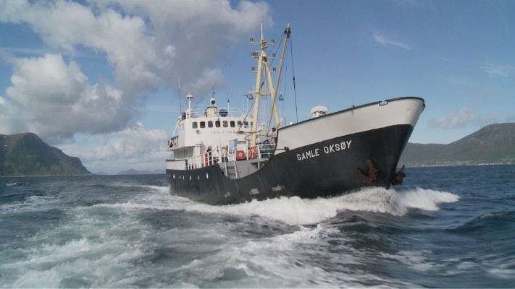 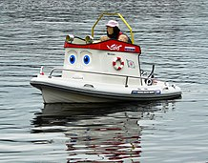
Program:
Kl. 12 Losoldermann Elise Rusten åpner jubileet. Kort musikalsk innslag.
Utstilling om losvirksomheten i Norge om bord på «Gamle Oksøy»
Kl. 12 – 15 «Åpent skip» på gjestende fartøyer:
Losskøyter: «Elisabeth» fra 1902, «Frithjof II» fra 1896
Redningsskøyta «Larvik», Colin Archer-skøyte fra 1920 (100-årsjubileum)
En moderne losskøyte «Los 135»
Redningsskøyta «Kystvekteren» med frivillig mannskap, fra Redningsselskapet
«Elias», redningsskøyta for barn, tar med barna på Indre Havn
Kl. 1330: «Los 300, fra Magnus Lagabøter via Gabriel Christianssøn til moderne los IPad».
Kåseri ved pensjonert statslos Arild E. Syvertsen, i «Søndre Sjøbod»
Denne lørdagen sykles også en av etappene i Ladies Tour of Norway, med ankomst i Halden på ettermiddagen.

Historielaget har ellers jobbet fram videre program for høsten (datoer kommer senere):
I september får vi omvisning i NYE Veveri i Tistedal ved konservator Juliane Derry, Østfoldmuseene - Halden historiske Samlinger
I oktober kommer biskop Atle Sommerfelt – som har tatt imot utfordringen om å kåsere over «Hører helvetet hjemme i kjærlighetens religion?», med bakgrunn i den såkalte helvetesdebatten som ble utløst av en radiotale i januar i 1953, av professor Ole Hallesby fra Aremark.
I november: «Sykehus i Østfold 225 år», ved Jan Henrik Lund, med utgangspunkt i nylig utgitt bok. Han vil vektlegge sykehusvirksomheten i Halden.

I desember er det julemøte med servering. Her vil førstelektor Marianne Andersen ta for seg keramikkindustri og keramikkvirksomhet i Halden, med utgangspunkt i et bokprosjekt hun har arbeidet med.

…. og kanskje vi også kan få med ta en utflukt med tog til Oslo - på en lørdag, for å få med oss teater/kunst/museumsaktiviteter i hovedstaden.
Vel møtt til vårt historielag. Anbefal medlemskap til andre: Koster kun 175 kr enkelt/250 familie.

